Синтез и исследование свойств новых растворимых (со) полиимидов на основе алициклосодержащих диаминов и диангидридов ароматических кислот.
А.В.Киреева, М.Н. Ковалева, М.А.Наход
Студент, 2 курс магистратуры
Волгоградский государственный технический университет, химико-технологический факультет, Волгоград, Россия
E–mail:alina.exergy@yandex.ru
При финансовой поддержке гранта РФФИ 19-33-90119-19
С быстрым развитием оптоэлектронной техники из-за растущих требований к высокой надежности, интеграции и скорости передачи сигнала в оптоэлектронных устройствах, полиимидные материалы все больше привлекают исследователей. Однако следует отметить, что для разработки бесцветных прозрачных полиимидных (CTPI) пленок одной из наиболее сложных проблем является баланс всех свойств: тепловых, оптических и механических. В связи с этим, поиск новых мономерных структур, позволяющих получать полиимиды с комплексом указанных характеристик, является актуальной задачей¹⁻².
Нами были синтезированы новые полиимиды на основе адамантансодержащих диаминов, 9,9-бис-(4-аминофенил) флуорена, диангидрида 3,4,3’,4’-тетракарбоксидифенила (BPDA) и 5,5'-(1,1,1,3,3,3-гексафторпропан-2,2-диил)бис(2-бензофуран-1,3-диона) (6FDA) методом одностадийной высокотемпературной полициклизации в растворе были получены новые (со)полиимиды:
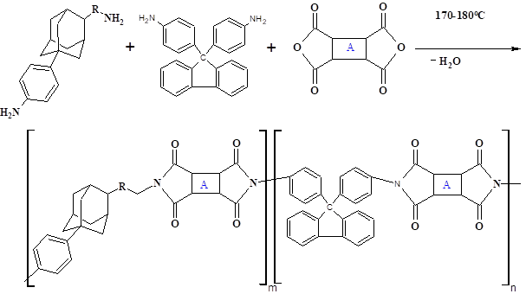
где : A: диангидрида 3,4,3’,4’-тетракарбоксидифенила (BPDA)
PI-1: R=- CH₂-, n=50, m=50; PI-2: R=- CH₂-, n=100, m=0; PI-3: R=- C₂H₄ –, n=20, m=80; PI-4: R=- C₂H₄ –, n=50, m=50; PI-5: R=- C₂H₄ –, n=80, m=100; PI-6: R=- C₂H₄ –, n=100, m=0; PI-7: n=0, m=100,
или А: 5,5'-(1,1,1,3,3,3-гексафторпропан-2,2-диил)бис(2-бензофуран-1,3-диона) (6FDA)
PI-8: R=- CH₂-, n=0, m=100; PI-9: R=- C₂H₄ –, n=20, m=80; PI-10: R=- C₂H₄ –, n=50, m=50; PI-11: R=- C₂H₄ –, n=80, m=100; PI-12: R=- C₂H₄ –, n=100, m=0; PI-13: n=0, m=100.
Синтез полимеров осуществляли в 1,2- дихлорбензоле. Значения приведенной вязкости синтезированных (со)полиимидов варьировалось от 1 до 1.4 дл/г, температура 5% потери массы на воздухе составила от 430 до 530°С, а гидролитическая устойчивость и оптическая прозрачность(пропускная способность T_{ср}= 87-89%) выше, чем у известных ароматических полиимидов.
Литература
- Адамантилирование ароматических и жирноароматических ацетамидов в трифторуксусной кислоте / И. А. Новаков, Б. С. Орлинсон, Д. В. Завьялов, В. И. Порхун, Е. Н. Савельев, Е. А. Потаенкова, О. В. Вострикова, М. А. Наход, А. В. Киреева, А. М. Пичугин // Известия Академии наук. Серия химическая. - 2020. - № 6. - С. 1096-1101.
- M. Hasegawa, M. Fujii, J. Ishii, S. Yamaguchi, E. Takezawa, T. Kagayama, et al., Colorless polyimides derived from 1s,2s,4r,5r-cyclohexanete-tra carboxylic dianhydride, self-orientation behavior during solution casting, and their optoelectronic applications, Polymer 55 (18) (2014) p.4693-4708.

